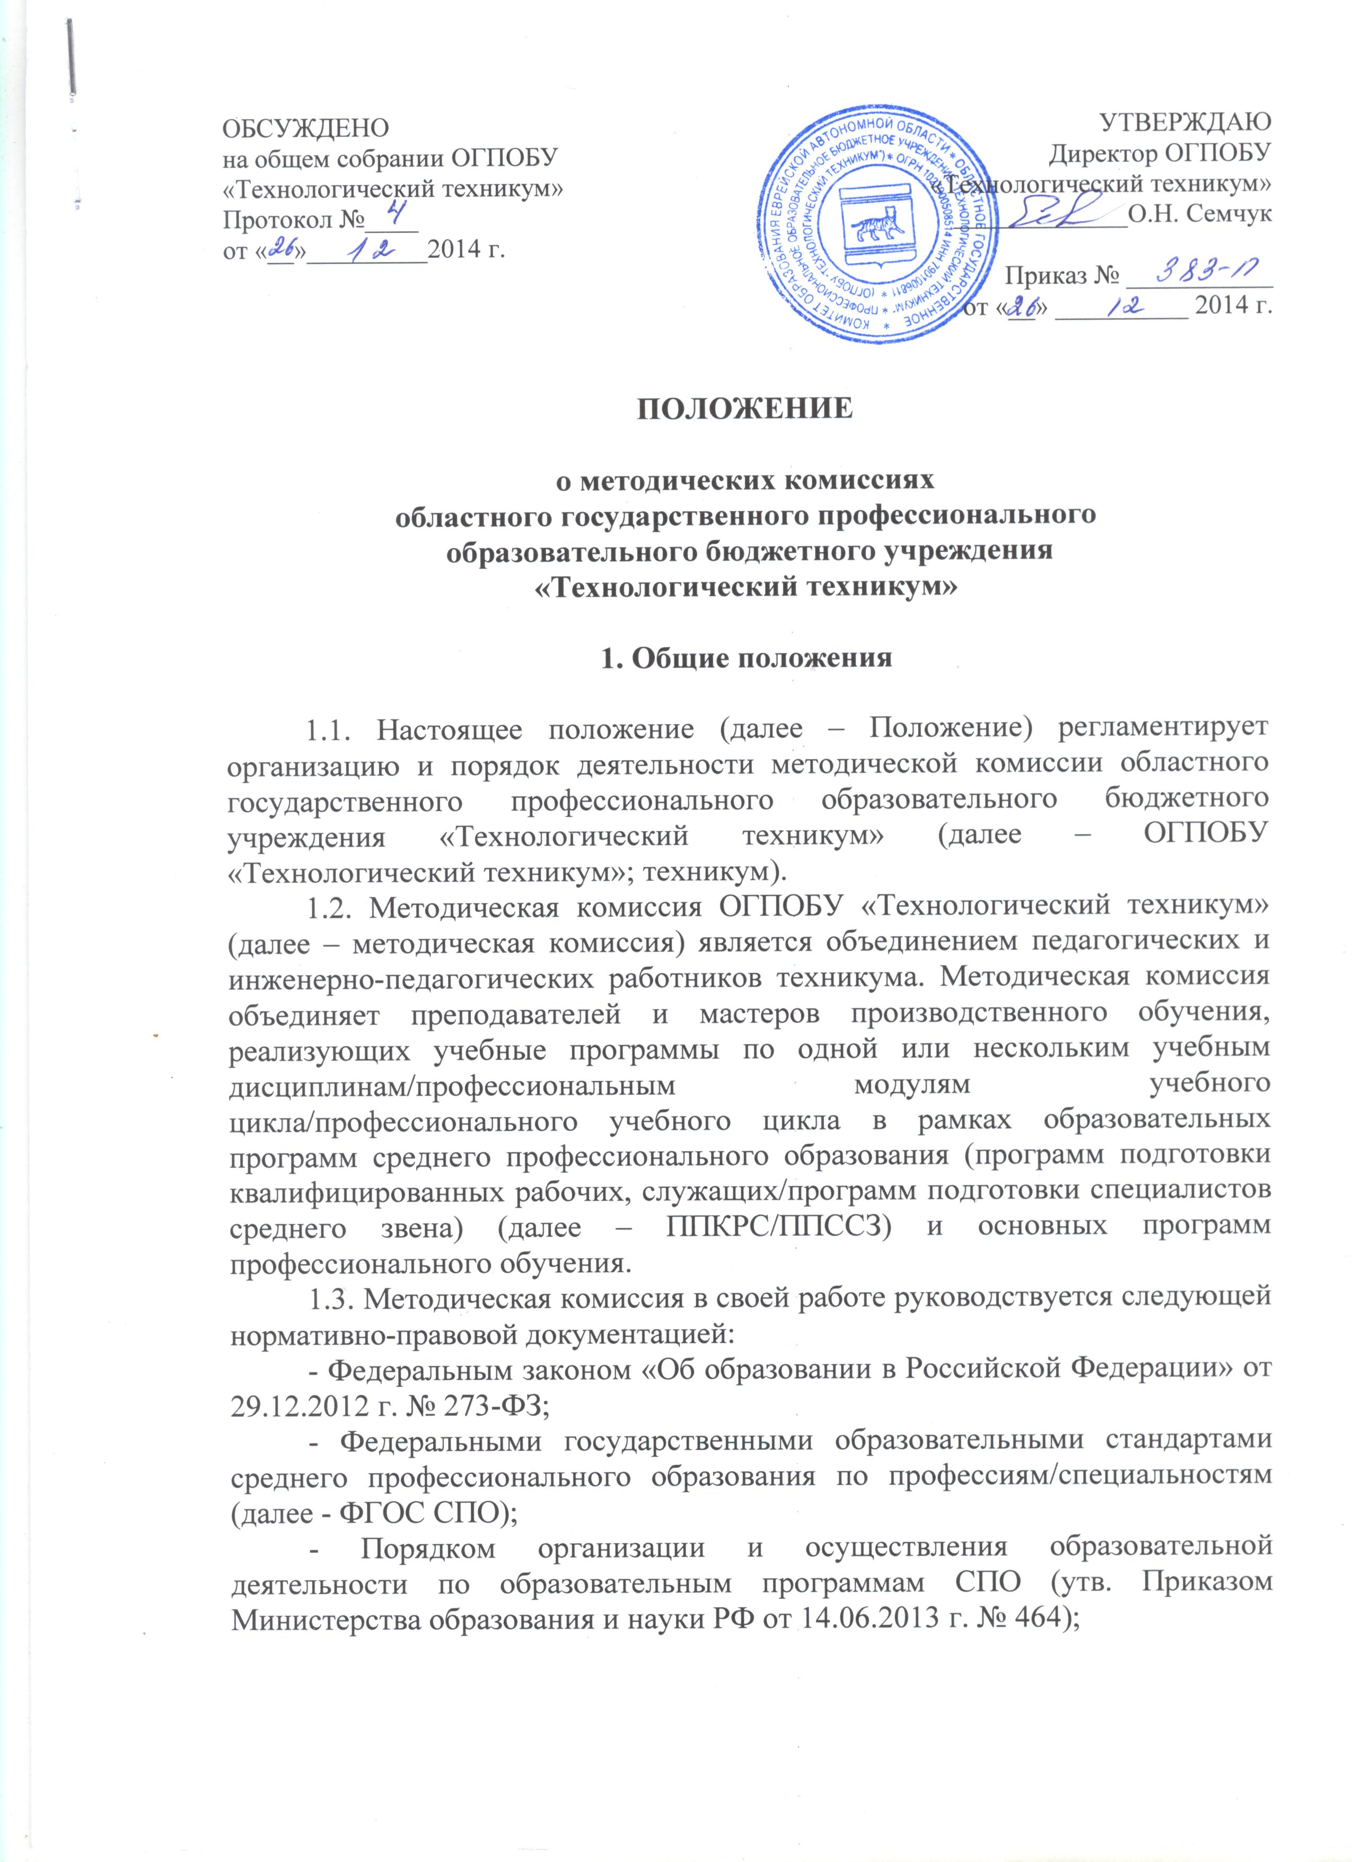

- Порядком организации и осуществления образовательной деятельности по основным программам профессионального обучения (утв. Приказом Министерства образования и науки РФ от 18.04.2013 г. № 292);
- Положением о практике обучающихся, осваивающих основные профессиональные образовательные программы среднего профессионального образования (утв. Приказом Министерства образования и науки РФ от 18.04.2013 г. № 291);
- Перечнем профессий и специальностей среднего профессионального образования (утв. приказами Министерства образования и науки России от 23.10.2013 г. № 1199; от 05.06.2014 г. № 632);
- Уставом областного государственного профессионального образовательного бюджетного учреждения «Технологический техникум».
-решениями педагогического и методического советов техникума, локальными актами и настоящим Положением;
1.4. Методическая комиссия взаимодействует с методическим советом ОГПОБУ «Технологический техникум»;
1.5. Перечень методических комиссий, и руководители методических комиссий утверждаются приказом директора техникума сроком на один учебный год.

2. Цели, задачи и направления деятельности методической комиссии

2.1. Целью деятельности методической комиссии является совершенствование комплексного методического обеспечения образовательных программ среднего профессионального образования (программ подготовки квалифицированных рабочих, служащих/программ подготовки специалистов среднего звена) и основных программ профессионального обучения, реализуемых в техникуме.
2.2 Достижение поставленной цели предполагает решение следующих задач:
2.2.1. Учебно-программное и учебно-методическое обеспечение освоения учебных дисциплин и профессиональных модулей по профессиям/специальностям.
2.2.2. Оказание помощи преподавателям и мастерам производственного обучения в реализации требований Федеральных государственных образовательных стандартов среднего профессионального образования (далее – ФГОС СПО) по профессиям/специальностям.
2.2.3. Повышение профессионального уровня педагогических работников, реализация инновационных педагогических и информационных технологий, направленных на оптимизацию качества профессионального образования, конкурентоспособности выпускников техникума на внутреннем и региональном рынках труда.
2.3. Основными направлениями деятельности методической комиссии являются:
2.3.1. проблемно-ориентированный анализ деятельности методической комиссии за учебный год;
2.3.2. планирование деятельности методической комиссии на учебный год на основе проблемно-ориентированного анализа;
2.3.3. учебно-методическое и учебно-программное обеспечение реализации образовательных программ среднего профессионального образования (программ подготовки квалифицированных рабочих, служащих/программ подготовки специалистов среднего звена) в соответствии с ФГОС СПО и основных программ профессионального обучения.
2.3.3.1. Координация деятельности преподавателей и мастеров производственного обучения по разработке рабочих программ по учебным дисциплинам и профессиональным модулям, тематики и содержания выпускной квалификационной работы, лабораторных работ и практических занятий, содержания методических пособий, рекомендаций по изучению отдельных тем и разделов учебных дисциплин/профессиональных модулей, выполнению лабораторных и практических работ, письменной экзаменационной работы, организации внеучебной деятельности обучающихся в условиях реализации ФГОС СПО нового поколения.
2.3.3.2. Внесение предложений по корректировке годового учебного плана работы техникума, плана работы методических комиссий.
2.3.4. Изучение, обобщение и внедрение в образовательный процесс новых педагогических и информационных технологий, средств и методов обучения и воспитания. Подготовка, проведение и обсуждение открытых учебных занятий.
2.3.5. Обеспечение проведения промежуточной аттестации обучающихся:
- определение формы и условий аттестации, выработка единых требований к оценке уровня знаний, умений, практического опыта, общих и профессиональных компетенций обучающихся по отдельным учебным дисциплинам/профессиональным модулям;
- разработка фонда оценочных средств (ФОС – контрольно-измерительные материалы (КИМ) по учебным дисциплинам, контрольно-оценочные средства (КОС) по профессиональным модулям) для оценки образовательных достижений обучающихся, осваивающих программу учебной дисциплины/профессионального модуля.
2.3.6. Участие в подготовке к государственной итоговой аттестации выпускников техникума.
2.3.7. Совершенствование методического и профессионального мастерства преподавателей и мастеров производственного обучения, оказание помощи начинающим педагогам, оказание консультационной и методической помощи аттестующимся педагогам, входящим в состав методической комиссии.
2.3.8. Организация учебно-исследовательской работы обучающихся. Проведение олимпиад по учебным дисциплинам, тематических недель, конференций, конкурсов профессионального мастерства, проблемно-поисковых, проектных работ и т.д.
2.3.9. Рассмотрение и рецензирование учебно-программной документации и учебно-методического обеспечения учебных дисциплин, профессиональных модулей.
2.3.10. Выработка единых требований к содержанию работы кабинетов учебных дисциплин, учебных лабораторий, мастерских, рассмотрение и обсуждение индивидуальных планов работы преподавателей и мастеров производственного обучения, других материалов, относящихся к компетенции методической комиссии.
2.3.11. Взаимодействие с отраслевыми предприятиями и организациями, по вопросам совершенствования профессионального образования.

3. Организация работы методической комиссии

3.1. Методическая комиссия формируется из числа преподавателей, мастеров производственного обучения и других категорий педагогических работников, в составе не менее 3 человек. Педагогический работник может быть включен только в одну комиссию. При необходимости он может привлекаться к участию в работе другой комиссии (других комиссий), не являясь ее (их) членом.
3.2. Непосредственное руководство методической комиссией осуществляет руководитель, который избирается из числа педагогических работников данной методической комиссии и является членом методического совета техникума.
3.3. Работа по выполнению обязанностей руководителя методической комиссии подлежит дополнительной оплате в установленном порядке в пределах фонда оплаты труда.
3.4. На руководителя методической комиссии возлагается:
- организация работы методической комиссии, составление планов ее работы;
- рассмотрение индивидуальных планов членов методической комиссии;
- организация и руководство работой по учебно-программному и методическому обеспечению программ подготовки квалифицированных рабочих, служащих/программ подготовки специалистов среднего звена и основных программ профессионального обучения;
- руководство подготовкой и обсуждение предметных недель, открытых учебных занятий;
- организация контроля качества учебных занятий и внеклассных мероприятий, проводимых членами методической комиссии;
- рассмотрение отчетов преподавателей и мастеров производственного обучения по итогам учебного года и аттестационного периода;
- контроль за документооборотом методической комиссии;
- подготовка аналитических отчетов о работе методической комиссии за полугодие и за учебный год.
3.5. Протоколы заседаний методической комиссии ведет секретарь, избираемый из состава методической комиссии.
3.6. Периодичность проведения заседаний методической комиссии определяется по мере необходимости, но не реже одного раза в два месяца в соответствии с планом работы методической комиссии на учебный год.
3.7. Решения методической комиссии протоколируются и представляются для рассмотрения на методический совет техникума. Решения методического совета техникума носят рекомендательный характер. Решения методического совета техникума, утвержденные приказом директора техникума, являются обязательными для исполнения всем педагогическим коллективом.
3.8. Руководитель методической комиссии 2 раза в год по полугодиям отчитывается на заседании методического совета о результатах деятельности методической комиссии.

4. Перечень документов и отчетов по качеству

4.1. Перечень документов, которыми должен руководствоваться в своей профессиональной деятельности руководитель методической комиссии:
- нормативно-правовые, организационно-распорядительные и методические документы федеральных, областных органов управления;
- организационно-распорядительные и учебно-методические документы ОГПОБУ «Технологический техникум»;
4.2. Перечень контролируемых документов, отчётов и данных по качеству:
- индивидуальные планы работы преподавателей и мастеров производственного обучения.
4.3. Перечень документов методической комиссии:
- Отчет о работе методической комиссии за полугодие и учебный год
(Приложение 1.)
- План работы методической комиссии на учебный год
(Приложение 2.)
- Протокол заседания методической комиссии.
- Тетради взаимопосещения учебных занятий.
- Методические разработки уроков, внеклассных мероприятий и др.

5. Права и ответственность методической комиссии
5.1. Методическая комиссия имеет право:
- представлять на заседания методического и педагогического советов предложения по вопросам качества образовательного процесса;
- запрашивать у структурных подразделений техникума сведения, необходимые для работы методической комиссии;
- принимать участие в разработке локальных актов, регламентирующих методическую, учебно-воспитательную работу в техникуме.
5. 2. Методическая комиссия несёт ответственность за:
- выполнение плана работы методической комиссии;
- выполнение решений педагогического и методического советов техникума.

ПРИЛОЖЕНИЕ 1

Комитет образования Еврейской автономной области

Областное государственное профессиональное образовательное
бюджетное учреждение «Технологический техникум»

ОТЧЕТ
о работе

МЕТОДИЧЕСКОЙ КОМИССИИ
______________________________________

за 201___/201____ учебный год

- Содержание деятельности методической комиссии____________________________________
за 201___/201___ учебный год

  - Деятельность в системе качества
(организационно-управленческая деятельность)

    - Наличие нормативно–правовой документации_______________
    - Наличие организационно-распорядительной документации__________________________________________
    - Количество заседаний в _____________учебном году_______, из них в расширенном составе _____ (указать приглашенных).

  - Основные процессы в системе качества

1.2.1. Проектирование и разработка методического сопровождения
образовательных программ среднего профессионального образования (ППКРС/ППССЗ)

1.2.1.1. Количество рабочих программ:
- вновь разработанных___________________, (указать учебные дисциплины, профессиональные модули);
- откорректированных _______________________, (указать учебные дисциплины, профессиональные модули);
1.2.1.2. Количество методических разработок ____________________, (указать учебную дисциплину/профессиональный модуль, автора, наименование, приложить перечень);
1.2.1.3. Количество разработанных контрольно-измерительных материалов (КИМ)/контрольно- оценочных средств (КОС) _____(указать учебную дисциплину/профессиональный модуль, автора)
1.2.1.4. Количество разработанных учебных пособий _________(указать учебную дисциплину/профессиональный модуль, автора, наименование, приложить перечень)
1.2.1.5. Количество подготовленных рецензий _____________, (указать наименование пособия, автора).

1.2.2. Учебно-исследовательская (проектная) деятельность обучающихся

1.2.2.1. Проведено мероприятий в техникуме:
- олимпиад ____________________(указать количество, дисциплины)
-научно–практических конференций обучающихся ________(указать тему);
- тематических недель________(указать количество, дисциплины (профессии);
1.2.2.2. Обучающиеся принимали участие в мероприятиях внутри техникума, областных, региональных и всероссийских мероприятиях:
- олимпиадах __________(указать количество обучающихся, дисциплины, по которой проводились олимпиады). Из них заняли I место (II, III) ___(человек) в олимпиадах _________(указать олимпиады).
- выставках, конкурсах проектов, творческих проектах _______(указать количество человек). Из них заняли I место (II, III) ___(человек) в номинациях__________________(указать номинации).
- др. мероприятия ____________________________.

1.2.3. Инновационная деятельность работников

1.2.3.1. Член(ы) МК принимают участие в реализации _______(указать фамилии работников, название).
1.2.3.2. Член(ы) МК принимают участие в разработке инновационного проекта (указать фамилии работников, название проекта).

1.2.4. Аттестация педагогических и руководящих работников

1.2.4.1. Количество аттестованных работников____, неаттестованных ____ причина неаттестации_______________.

1.2.5. Повышение квалификации педагогических и руководящих работников

1.2.5.1. Количество работников, повысивших квалификацию ______ (указать тематику программ повышения квалификации).
1.2.5.2. Количество посещенных учебных занятий ______, (наименование дисциплины, ФИО преподавателей и мастеров производственного обучения).

  - Обеспечивающие процессы в системе качества

    - Редакционно-издательская деятельность

1.3.1.1. Подготовлено и сдано в методический совет техникума учебно-методических разработок ______(указать количество, автор, наименование разработки, приложить перечень).
1.3.1.2. Подготовлено статей или других методических материалов к публикации, изданию______ (указать количество, автор, наименование статьи, методических материалов, приложить перечень).
1.3.1.3. Размещено на сайте учреждения, сайтах педагогического сообщества методических материалов_______(указать количество, авторов, название сайтов, перечень методических материалов).

1.3.2. Библиотечное и информационное обеспечение

1.3.2.1. Потребность в обеспечении:
- учебники (учебные пособия) _____ (указать количество, наименование дисциплин),
- электронные учебники ______ (указать количество, наименование дисциплин),
- профессиональные программы ____ (указать количество, наименование дисциплин).

1.3.3.Управление производственной средой

1.3.3.1. Проанализировано состояние рабочих кабинетов, лабораторий, мастерских _____(количество).
1.3.3.2. Рассмотрено планов работы учебных кабинетов на следующий учебный год________(количество), лабораторий ______, мастерских______.

- Проблемно-ориентированный анализ деятельности методической комиссии_____________________________________

№  п/п | Направления деятельности  (разделы) | Выявленные проблемы | Пути решения (ресурсное обеспечение)
 |  |  | Внутренние возможности техникума | Внешнее ресурсное обеспечение
 | 1. Деятельность в системе качества (организационно – управленческая деятельность)
2. Основные процессы в системе качества
2.1. Проектирование и разработка методического сопровождения образовательных программ СПО (ППКРС/ППССЗ)
 | 2.2. Учебно-исследовательская деятельность обучающихся
 | 2.2. Инновационная деятельность работников
 | 2.4. Аттестация педагогических и руководящих работников
 | 2.5. Повышение квалификации педагогических и руководящих работников
3. Обеспечивающие процессы в системе качества
3.1. Редакционно-издательская деятельность
 | 3.2. Библиотечное и информационное обеспечение
 | 3.3. Управление производственной средой (мастерские, лаборатории)

- Задачи методической комиссии ________________________________________
на 201___/201____учебный год

3.1.
3.2.
3.3. и т.д.

Руководитель методической комиссии _____________________________

ОГПОБУ « Технологический техникум» _________________ И.О. Фамилия

ПРИЛОЖЕНИЕ 2

Комитет образования Еврейской автономной области

Областное государственное профессиональное образовательное
бюджетное учреждение «Технологический техникум»

ПЛАН РАБОТЫ

МЕТОДИЧЕСКОЙ КОМИССИИ

______________________________________

на 201____/201____ учебный год

- Задачи методической комиссии_____________________________ на 201___/201___ учебный год

1.1.
1.2.
1.3. и т.д.

- Состав методической комиссии ______________________________
№  п/п | ФИО педагога | Пед.  стаж | Дисциплина (ы) | Классное  рук-во | Наличие квалифи-кационной  категории | Награды,  звания | Повышение квалификации за последние 5 лет (программа, год, № удостоверения)

- Содержание деятельности методической комиссии ______________________________________________

№ п/п | Содержание  деятельности | Формы,  методы | Сроки | Ответственные | Прогнозируемые результаты
- Деятельность в системе качества
(организационно – управленческая деятельность)
1.1.
1.2.
2. Основные процессы в системе качества
2.1. Разработка основных
образовательных программ среднего профессионального образования (ППССЗ) и их методического сопровождения (УМК)
2.1.1
2.1.2
2.2. Исследовательская деятельность обучающихся
2.2.1.
2.2.2.
2.3. Инновационная деятельность педагогов и ИПР
2.3.1
2.3.2.
2.4. Аттестация педагогических и руководящих работников
2.4.1 | -
2.4.2
2.5 Повышение квалификации педагогических и руководящих работников
2.5.1
2.5.2
3.Обеспечивающие процессы в системе качества
3.1. Редакционно-издательская деятельность
3.1.1
3.1.2
3.2. Библиотечное и информационное обеспечение
3.2.1
3.2.2
3.3. Управление производственной средой
3.3.1
3.3.2

- График отрытых учебных занятий

№  п/п | ФИО педагога | Тема учебного занятия | Дата проведения

- График взаимопосещения учебных занятий

№  п/п | ФИО педагога  (проводит учебное занятие) | ФИО педагога  (посещает учебное занятие) | Цель посещения

- Работа над повышением методического мастерства
№  п/п | ФИО педагога | Методическая тема  по самообразованию | Посещение методических семинаров, школы педагогического мастерства | Форма представления результатов работы над темой по самообразованию

- Календарный план работы методической комиссии________________________________________________

№  п/п | Содержание работы | Ответственные
 | Месяц
 | Организация
 | Подготовка
 | Проведение

Руководитель методической комиссии ______________________________

ОГПОБУ « Технологический техникум»_________________ И.О. Фамилия

